زبانه "Check Test"
قریبا...
“Check Test” tab
Die Reisterkarte “Check Test”
. La pestaña "Comprobar la prueba":
Bientôt disponible
پس از انجام "Shot Test" در روم "VI Starting" باید ‌"Check Test" و "Search Test" را انجام داد. در "Check Test" تلورانس‌های بالا و پایین رله که به صورت خط چین در "VI Starting Characteristic" نمایش داده شده‌اند، تست و ارزیابی می‌شوند. برای انجام "Check Test" ابتدا باید خطوطی با نام "Check Line" در قسمت‌های مختلف نمودار رسم کرد. برای کشیدن این خط ابتدا از قسمت "Check Line"، بخش "Origin" نقطه‌ی شروع این خط مشخص می‌شود. در فیلد "Voltage" ولتاژ نقطه‌ی مبدا، فیلد "Current" جریان نقطه مبدا، در فیلد "Phi" مقدار زاویه بین ولتاژ و جریان و در فیلد "Angle" هم زاویه حرکتی خط چک (Check Line) وارد می‌شود. در بخش "Length" هم در سلول موردنظر طول خط چک وارد می‌شود.
قریبا...
After performing the “Shot Test” in “VI Starting” room, it is time to perform “Check Test” and “Search Test”. In “Check Test” the upper and lower tolerances of the relay that are displayed as dotted lines in “VI Starting Characteristic” are tested and evaluated. To perform the “Check Test”, first it is necessary to draw some lines named “Check Line” in different sections of the diagram. To draw this line, first in “Origin” section from “Check Line” section, the start point of this line is specified. In “Voltage”, “Current”, “Phi” and “Angle” fields, origin point voltage, origin point current, the angle between voltage and current and the movement angle of the “Check Line” are specified respectively. In “Length” section, the length of the “Check Line” is entered in the intended cell.
Nach der Durchführung des „Shot Tests“ im Raum „VI Starting“ ist es an der Zeit, „Check Test“ und „Search Test“ durchzuführen. In „Check Test“ werden die oberen und unteren Toleranzen des Relais, die in „VI Starting Characteristic“ als gestrichelte Linien dargestellt sind, geprüft und bewertet. Um den „Check Test“ durchzuführen, ist es zunächst notwendig, einige Linien mit dem Namen „Check Line“ in verschiedenen Abschnitten des Diagramms zu zeichnen. Um diese Linie zu zeichnen, zuerst im Abschnitt „Origin“ aus dem Abschnitt „Check Line“ wird der Startpunkt dieser Linie angegeben. In den Feldern „Voltage“, „Current“, „Phi“ und „Angle“ werden die Spannung des Ursprungspunkts, der Strom des Ursprungspunkts, Spannungs- und Stromwinkel und Bewegungswinkel der Prüflinie angegeben. Im Abschnitt „Length“ wird die Länge der Prüflinie in die vorgesehene Zelle eingegeben.
. Después de realizar la "Prueba de disparo" en la sala "VI Starting", es hora de realizar la "Prueba de verificación" y la "Prueba de búsqueda". En "Check Test" se prueban y evalúan las tolerancias superiores e inferiores del relé que se muestran como líneas de puntos en "VI Starting Characteristic". Para realizar la "Prueba de verificación", primero es necesario dibujar unas líneas llamadas "Check Line" en diferentes secciones del diagrama. Para dibujar esta línea, primero en la sección "Origen" de la sección "Check Line", se especifica el punto de inicio de esta línea. En los campos "Voltaje", "Corriente", "Phi" y "Ángulo", se especifican respectivamente el voltaje del punto de origen, la corriente del punto de origen, el ángulo entre el voltaje y la corriente y el ángulo de movimiento de la "Check Line". En la sección "Longitud", la longitud de la "Check Line" se introduce en la celda prevista.
Bientôt disponible
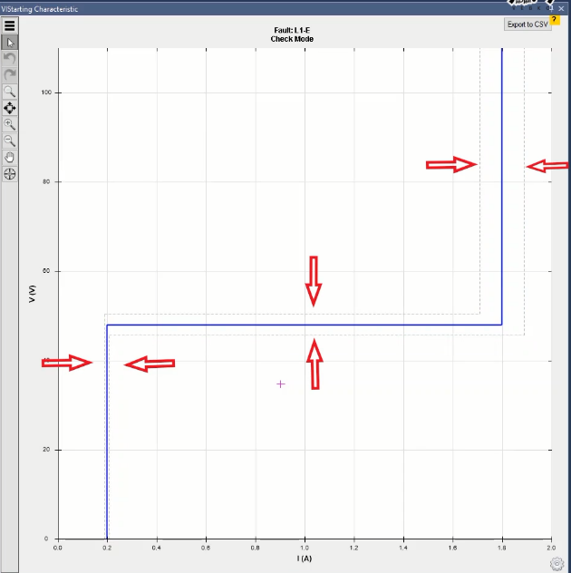
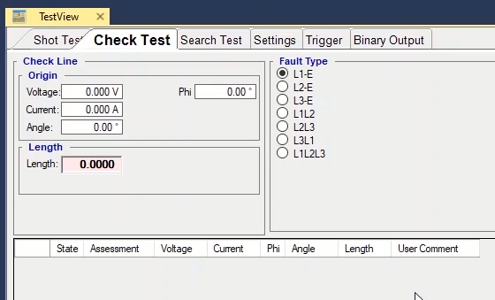
توجه کنید "Check Line"های رسم شده باید حداقل با یکی از خطوط تلورانس منحنی مشخصه نقطه تلاقی داشته باشند، سپس روی گزینه "Add" کلیک کنید تا "Check Line" به جدول خطوط تست "Check Test" اضافه شود. روش دیگر برای کشیدن "Check Line" این است که در پنجره "VI Starting Characteristic" "Ctrl" و کلیک چپ ماوس را نگه داشته، ماوس را در جهتی که مایل هستید روی منحنی مشخصه بکشید. می‌بینید که اطلاعات "Check Line" ِ رسم شده در جدول خطوط "Check Test" نمایش داده می‌شود. پس از رسم "Check Line" نرم‌افزار محل تقاطع "Check Line" با خطوط تلورانس را به عنوان "Shot" تست و بر اساس عملکرد رله ارزیابی می‌کند. در این جا پس از اجرای تست رله در تلورانس پایین "PICK UP" کرده و در تلورانس بالا عملکرد ندارد، بنابراین نتیجه تست "Pass" می‌شود. سایر بخش‌های این قسمت مانند "Fault Type" و گزینه‌های "Remove All"، "Sequence" و... مشابه با بخش "Shot Test " بوده که در فیلم‌های قبل بیان شده است. تنها گزینه اضافی این بخش "Copy to search" است. که با انتخاب یکی از خطوط تست و زدن این گزینه می‌توانید خط انتخابی را عینا در "search test" کپی کنید و با زدن "Add" در "search test" این خط را وارد جدول خطوط تست "search test" کنید.
قریبا...
Note that the drawn “Check Lines” must cross at least one of the tolerance lines of the point characteristic curve. Then click on “Add” option to add the “Check Line” to “Check Test” lines table. Another way to draw a “Check Line” is to hold down “Ctrl” button and left-click in “VI Starting Characteristic” window and then move the cursor in your desired direction on the characteristic curve. You can see that the information of the drawn “Check Line” is displayed in the “Check Test” lines table. After drawing the “Check Line”, the software evaluates the crossing point of the “Check Line” and the tolerance lines as a “Shot” test in accordance with the performance of the relay. Here, after performing the test, the relay performs a “PICK UP” in the lower tolerance and has no performance in the upper tolerance; so the test is “Passed”. Other parts of this section such as “Fault Type” and “Remove All”, “Sequencer” options etc. are similar to “Shot Test” section which has been explained in previous videos. The only additional option in this section is “Copy to Search”. By marking one of the test lines and selecting this option, you can copy the selected line to “Search Test” and by selecting “Add” in “Search Test”, this line is entered in the “Search Test” lines tables.
Beachten Sie, dass die gezeichneten Prüflinien mindestens eine der Toleranzlinien der Punktkennlinie kreuzen müssen. Klicken Sie dann auf die Option „Add“, um die Prüflinie zur Tabelle der „Check Test“-Zeilen hinzuzufügen. Eine andere Möglichkeit, eine „Check Line“ zu zeichnen, besteht darin, die Taste „Ctrl“ gedrückt zu halten und mit der linken Maustaste in das Fenster „VI Starting Characteristic“ zu klicken und dann den Cursor in die gewünschte Richtung auf der Kennlinie zu bewegen. Sie können sehen, dass die Informationen der gezeichneten Prüflinie in der Zeile „Check Test“ angezeigt werden. Nach dem Zeichnen der „Check Line“ wertet die Software den Kreuzungspunkt der „Check Line“ und der Toleranzlinien als „Shot Test“ entsprechend der Leistung des Relais aus. Hier führt das Relais nach dem Test eine Anregung in der unteren Toleranz durch und hat keine Leistung in der oberen Toleranz; der Test ist also „Passed“. Andere Teile dieses Abschnitts wie „Fault Type“ und „Remove all“, „Sequencer“ Optionen usw. ähneln dem Abschnitt „Shot Test“, der in früheren Videos erläutert wurde. Die einzige zusätzliche Option in diesem Abschnitt ist „Copy to Search“. Durch Markieren einer der Testzeilen und Auswählen dieser Option können Sie die ausgewählte Zeile in „Search Test“ kopieren und durch Auswahl von „Add“ in „Search Test“ wird diese Zeile in die Zeilentabellen „Search Test“ eingegeben.
. Obsérvese que las "Líneas de control" dibujadas deben cruzar al menos una de las líneas de tolerancia de la curva característica del punto. A continuación, haga clic en la opción "Add" para añadir la "Check Line" a la tabla de líneas de "Check Test". Otra forma de dibujar una "Check Line" es mantener pulsado el botón "Ctrl" y hacer clic con el botón izquierdo del ratón en la ventana "VI Starting Characteristic" y luego mover el cursor en la dirección deseada sobre la curva característica. Se puede ver que la información de la "Check Line" dibujada se muestra en la tabla de líneas "Check Test". Después de dibujar la "Check Line", el software evalúa el punto de cruce de la "Check Line" y las líneas de tolerancia como una prueba de "Tiro" de acuerdo con el rendimiento del relé. Aquí, después de realizar la prueba, el relé realiza un "PICK UP" en la tolerancia inferior y no tiene rendimiento en la tolerancia superior; por lo tanto, la prueba es "Pasada". Otras partes de esta sección como "Tipo de Fallo" y "Eliminar todo", opciones del "Secuenciador", etc. son similares a la sección "Prueba de disparo" que se ha explicado en vídeos anteriores. La única opción adicional en esta sección es "Copiar para buscar". Marcando una de las líneas de prueba y seleccionando esta opción, se puede copiar la línea seleccionada a "Prueba de búsqueda" y seleccionando "Añadir" en "Prueba de búsqueda", esta línea se introduce en las tablas de líneas de "Prueba de búsqueda".
Bientôt disponible
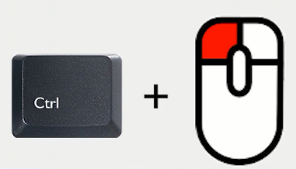
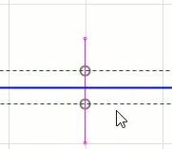
پس از "Check Test"، آخرین تستی که روی منحنی مشخصه "VI Starting" انجام می‌شود "Search Test" است. هدف از این تست پیدا کردن خط منحنی مشخصه می‌باشد که روش کشیدن "Search Line" همانند دو روش توضیح داده شده برای "Check Line" است
قریبا...
After “Check Test”, the last test performed on the “VI Starting” characteristic curve is “Search Test”. The purpose of this test is to find the characteristic curve line and drawing method of the “Search Line” is the same as the two previous methods explained for “Check Line”.
Nach „Check Test“ ist der letzte Test, der auf der Kennlinie „VI Starting“ durchgeführt wurde, „Search Test“. Der Zweck dieses Tests ist es, die charakteristische Kurvenlinie zu finden und die Zeichnungsmethode der „Search Line“ ist die gleiche wie die beiden vorherigen Methoden für „Check Line“ erklärt.
. Después del "Test de Comprobación", la última prueba realizada en la curva característica del "VI Starting" es el "Test de Búsqueda". La finalidad de esta prueba es encontrar la línea de la curva característica y el método de trazado de la "Línea de búsqueda" es el mismo que los dos métodos anteriores explicados para la "Línea de comprobación".
Bientôt disponible
با اجرای تست، نرم‌افزار با تست چند نقطه روی خط سرچ به درونیابی منحنی مشخصه می‌پردازد و محل دقیق منحنی مشخصه را مشخص می‌کند. تعداد نقاطی که نرم‌افزار روی "Search Line" تست می‌کند توسط کاربر در زبانه "Setting" بخش "Search Setting" تنظیم می‌شود (که در واقع میزان دقت یا رزولوشن "Search Test" است.) در این بخش سه گزینه "Relative"، "Absolute" و "Max Point Number" وجود دارد که شرط پایان یافتن "Search Test" را مشخص می‌کند. شرط اول "Relative" است یعنی اگر اختلاف نقطه تست جاری با نقطه تست قبلی کمتر از درصد مشخص شده در این فیلد بود، همین نقطه پاسخ تست باشد. شرط دوم "Absolute" است یعنی اگر اختلاف نقطه تست جاری با نقطه تست قبلی کمتر از مقدار مشخص شده در این فیلد بود، همین نقطه پاسخ تست باشد. شرط سوم "Max point number" است یعنی حداکثر به تعداد نقاط وارد شده در این فیلد تست انجام شود و آخرین نقطه پاسخ تست باشد.
قریبا...
By performing the test, the software starts interpolating the characteristic curve by testing some points on the search line and determines the exact location of the characteristic curve. The number of points on the “Search Line” which are tested by the software is specified by the user in “Setting” tab in “Search Setting” section (which is in fact the resolution of the “Search Test”). There are three “Relative”, “Absolute” and “Max Point Number” options in this section which determine the ending condition of the “Search Test”. The first condition is “Relative” meaning if the difference between the test point value and previous test point is less than the value specified in this field, this point is the response of the test. The second condition is “Absolute” meaning if the difference between the test point and previous point is less than the value specified in this field, this point is the response of the test. And the third condition is “Max Point Number” meaning the test cannot be performed more than the number of points entered in this field and the last point is the response of the test.
Bei der Durchführung des Prüfmoduls beginnt die Software mit der Interpolation der Kennlinie, indem sie einige Punkte auf der Suchlinie prüft und die genaue Lage der Kennlinie bestimmt. Die Anzahl der Punkte auf der „Search Line“, die von der Software getestet werden, wird vom Benutzer unter der Registerkarte „Setting“ im Abschnitt „Search Setting“ (die in der Tat die Auflösung des „Search Setting“ ist) angegeben. Es gibt drei Optionen „Relative“, „Absolute“ und „Max Point Number“ in diesem Abschnitt, die die Endbedingung des „Search Test“ bestimmen. Die erste Bedingung ist „Relative“, d.h. wenn die Differenz zwischen dem Testpunktwert und dem vorherigen Testpunkt kleiner als der in diesem Feld angegebene Wert ist, ist dieser Punkt die Antwort des Tests. Die zweite Bedingung ist „Absolute“, d.h. wenn die Differenz zwischen dem Testpunkt und dem vorherigen Punkt kleiner als der in diesem Feld angegebene Wert ist, ist dieser Punkt die Antwort des Tests. Und die dritte Bedingung ist „Max Point Number“, was bedeutet, dass der Test nicht mehr als die in diesem Feld eingegebene Punktzahl durchgeführt werden kann, und der letzte Punkt ist die Antwort des Tests.
. Al realizar la prueba, el software comienza a interpolar la curva característica probando algunos puntos en la línea de búsqueda y determina la ubicación exacta de la curva característica. El número de puntos de la "línea de búsqueda" que son probados por el software es especificado por el usuario en la pestaña "Configuración" de la sección "Configuración de la búsqueda" (que es, de hecho, la resolución de la "prueba de búsqueda"). Hay tres opciones "Relativa", "Absoluta" y "Número máximo de puntos" en esta sección que determinan la condición final de la "Prueba de búsqueda". La primera condición es "Relativa", lo que significa que si la diferencia entre el valor del punto de prueba y el punto de prueba anterior es menor que el valor especificado en este campo, este punto es la respuesta de la prueba. La segunda condición es "Absoluta", lo que significa que si la diferencia entre el valor del punto de prueba y el punto anterior es menor que el valor especificado en este campo, este punto es la respuesta de la prueba. Y la tercera condición es "Número máximo de puntos", lo que significa que la prueba no puede realizarse más que el número de puntos introducidos en este campo y el último punto es la respuesta de la prueba.
Bientôt disponible
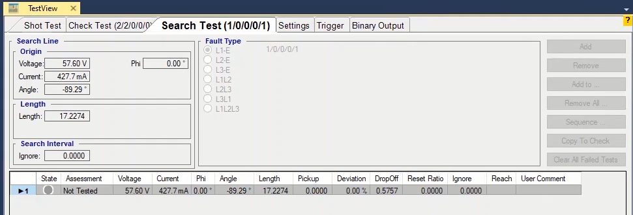
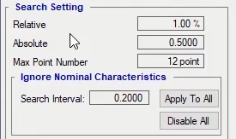
بخش "Search Interval"، فیلد "Ignore" زمانی به کار می‌رود که بخواهید منحنی مشخصه تعریف شده، برای خط search مد نظر نادیده گرفته شود. با وارد کردن عدد در این قسمت روی خط "search" نقاطی با فاصله‌ یکسان مطابق با این عدد وارد می‌شود. برای مثال با وارد کردن 0.4 در این فیلد می‌بینید که روی "Search Line" نقاطی با فاصله 0.4 از یکدیگر ایجاد می‌شود. اگر تست اجرا شود نقاط ایجاد شده روی "Search Test" به ترتیب تست شده تا محل دقیق منحنی مشخصه رله مشخص شود. این گزینه زمانی به کار می‌رود که شما مشخصه‌ای که برای تست دارید اشتباه به نظر برسد یا اصلا مشخصه‌ای برای تست نداشته باشید. اگر بخواهید برای همه خطوط تست این کار را انجام دهید می‌توانید از قسمت "Ignore Nominal Characteristic" که در زبانه "Setting" قرار دارد استفاده کنید. برای این کار با وارد کردن مقدار "Search Interval" و زدن گزینه "Apply to all" می‌توانید این تنظیم را برای همه خطوط تست اعمال کنید و مشخصه‌ی رله را پیدا کنید.
قریبا...
“Ignore” field in “Search Interval” section is used when you want to ignore the characteristic curve specified for the intended search line. By entering a number in this section, some points are added on the “Search” line with the specified value as the distance between them. For example, by entering 0.4 in this field, you can see that some lines are added on the “Search Line” with a 0.4 distance. If the test is performed, the points added on the “Search Test” are tested one after the other so that the exact location of the characteristic curve is determined. This option is used when the characteristic curve that you have for the test seems wrong or you have no characteristic curve at all. If you wish to do this for all of the test lines, you can use “Ignore Nominal Characteristic” section located in the “Setting” tab. To do this, by entering the value for “Search Interval” and selecting “Apply to all”, you can apply this settings to all of the test lines and find the relay characteristic curve.
Das Feld „Ignore“ im Abschnitt „Search Interval“ wird verwendet, wenn Sie die für die vorgesehene Suchlinie angegebene Kennlinie ignorieren möchten. Durch Eingabe einer Zahl in diesem Abschnitt werden einige Punkte in der Suchgerade mit dem angegebenen Wert als Abstand zwischen ihnen hinzugefügt. Wenn Sie z. B. 0.4 in dieses Feld eingeben, können Sie sehen, dass einige Punkte auf der Suchgerade mit einer Entfernung von 0.4 hinzugefügt werden. Wenn der Test durchgeführt wird, werden die hinzugefügte Punkte nacheinander getestet, so dass die genaue Position der Kennlinie bestimmt wird. Diese Option wird verwendet, wenn die Kennlinie, die Sie für den Test haben, falsch erscheint oder Sie überhaupt keine Kennlinie haben. Wenn Sie dies für alle Testzeilen tun möchten, können Sie den Abschnitt „Ignore Nominal Characteristic“ auf der Registerkarte „Setting“ verwenden. Dazu können Sie diese Einstellungen auf alle Testlinien anwenden und die Relaiskennlinie finden, indem Sie den Wert für „Search Interval“ eingeben und „Apply to all“ auswählen.
. El campo "Ignorar" de la sección "Intervalo de búsqueda" se utiliza cuando se desea ignorar la curva característica especificada para la línea de búsqueda prevista. Introduciendo un número en esta sección, se añaden algunos puntos en la línea de "Búsqueda" con el valor especificado como distancia entre ellos. Por ejemplo, introduciendo 0,4 en este campo, se puede ver que algunas líneas se añaden en la "Línea de búsqueda" con una distancia de 0,4. Si se realiza la prueba, los puntos añadidos en la "Prueba de búsqueda" se comprueban uno tras otro para determinar la ubicación exacta de la curva característica. Esta opción se utiliza cuando la curva característica que se tiene para la prueba parece equivocada o no tiene ninguna curva característica. Si se desea hacer esto para todas las líneas de prueba, se puede utilizar la sección "Ignorar característica nominal" situada en la pestaña "Configuración". Para ello, introduciendo el valor de "Intervalo de búsqueda" y seleccionando "Aplicar a todos", puede aplicar estos ajustes a todas las líneas de prueba y encontrar la curva característica del relé.
Bientôt disponib
